18歲(含)以上之學生家長使用家長1網通說明

■ 由於年滿18歲是法定成年人，為尊重學生及保障其個人隱私權，家長1網通之開放須由學生本人依其意願，自行於學生1網通勾選「同意開放家長1網通」後，家長則可繼續進入瀏覽。

■ 操作步驟如下:
- 進入中原首頁(http://www.cycu.edu.tw)→點選右側「分眾專區」→「在校學生」

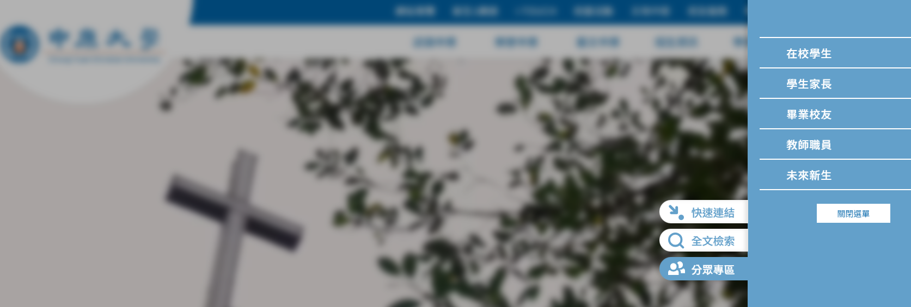

- 學生自行輸入其「帳號」及「密碼」後進入學生1網通

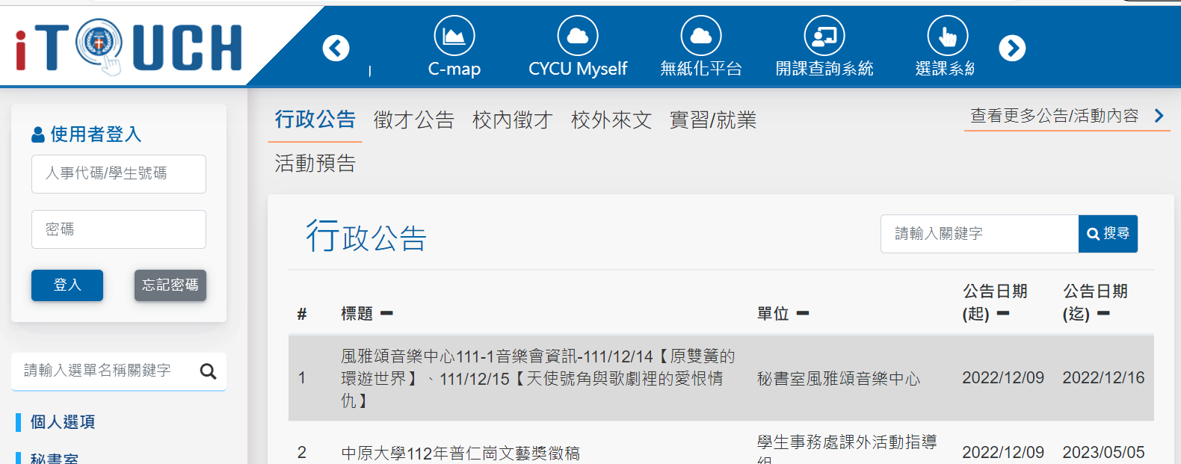

- 進入學生1網通後→點選「個人資訊」→點選「同意開放家長1網通」

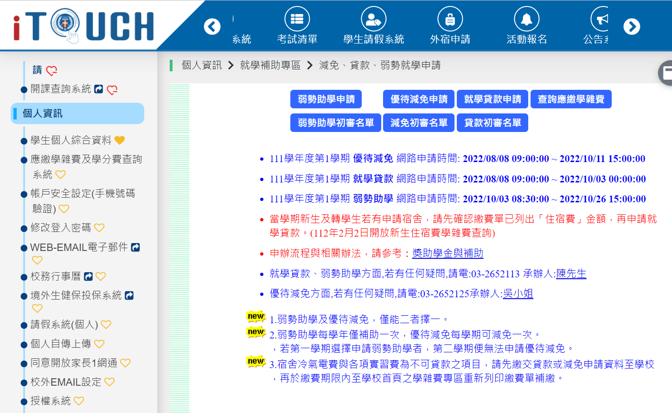

4. 畫面中間會有--我同意家長由「家長1網通」登入查詢我的資料，打勾後，系統會跳出網頁訊息「V完成同意家長登入」，按「確定」後，家長即可至家長1網通首頁，輸入子女的「學號」及「身分證字號」進入查詢。

